 | Единая горячая линия  «Контакт-центр»  Агентства социального благополучия населения Югры  8-800-301-44-43 | 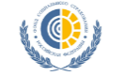  Государственное учреждение – региональное отделение Фонда социального страхования  8-800-100-05-30  8 (3467) 238-316
 | Единая «горячая линия»  по COVID-19 в Югре  8-800-301-68-88 | 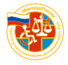  ФКУ «Главное бюро медико-социальной экспертизы»  8 (3467) 30-16-27  8 (3467) 30-16-26
 | 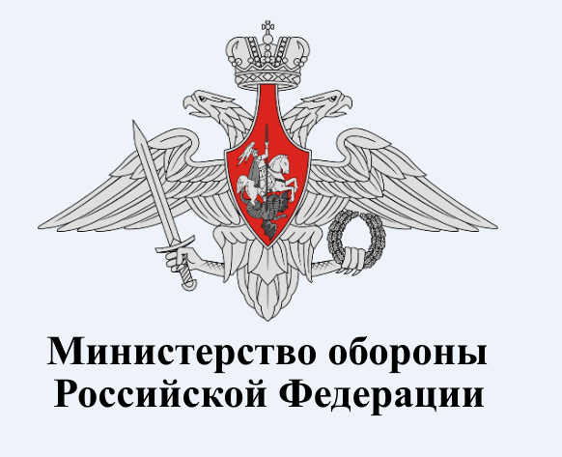  Горячая линия по мобилизованным гражданам.  Работает круглосуточно  8 (800) 222-55-71 (доб. 1, доб. 2)  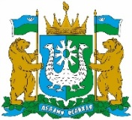  Депздрав Югры  8-800-100-86-03 (круглосуточно) | Государственное учреждение – отделение  Пенсионного фонда России  8 (3467) 393-100
 | Здравнадзор Югры  8(3467) 333-741 | Многофункциональный центр предоставления государственных  и муниципальных услуг Югры  8-800-101-00-01
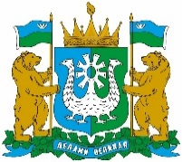  Уполномоченный  по правам человека  8-952-710-90-95  (круглосуточно) | Прокуратура Ханты-Мансийского автономного округа – Югры  8 (3467) 352-212  8 (3467) 352-138 | Управление МВД России  8 (3467) 398-300  102, 112 (круглосуточно)
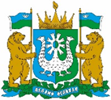  Уполномоченный  по правам ребенка  8 (3467) 331-358 | 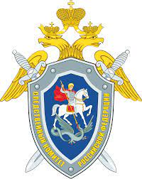  Следственный комитет  Российской Федерации  8 (3467) 328-206  8-950-502-74-52 (круглосуточно) | Главное управление по обеспечению безопасности дорожного движения МВД России  8 (3467) 398-702  102, 112 (круглосуточно)
Центр лекарственного мониторинга  8 (3462) 589-810 | 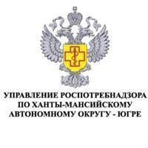  Управление  Федеральной службы по надзору  в сфере защиты прав потребителей и благополучия человек  8-800-350-4186 (с 9:00 до 20:00) | 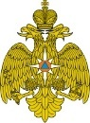  Главное Управление Министерства по чрезвычайным ситуации  8 (3467) 397-777 (01 или 101)
Территориальный Фонд обязательного медицинского страхования  8-800-100-86-02  (пн-чт 8:00-17:00, пт 8:00-12:00) | 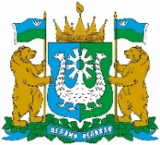  Депгосслужбы Югры  (о фактах коррупции)  8 (3467) 32-31-43  8-800-101-86-00 (круглосуточно) | Уральский банк  ПАО Сбербанк  8-800-555-55-50, 900 (круглосуточно)

